LAPORAN PENGABDIAN MASYARAKAT
“TIMKES KEJUARAAN TENIS MEJA SE-DIY AFNAN HADIKUSUMO CUP 2024”

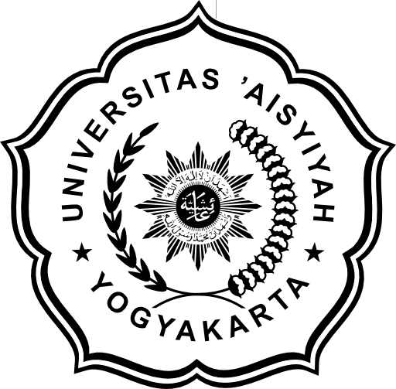

Disusun Oleh:
Abdillah Choirul Chisholi
9402041902499

PROGRAM STUDI SARJANA FISIOTERAPI
FAKULTAS ILMU KESEHATAN (FIKes)
UNIVERSITAS ‘AISYIYAH
YOGYAKARTA
2024

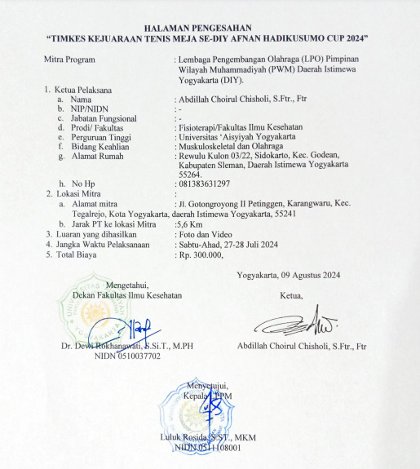

KATA PENGANTAR
Assalamu’alaikum Wa Rahmatullahi Wa Barakatuh
Alhamdulillah, segala puji hanya bagi Allah SWT yang telah memberikan hidayah-Nya sehingga iman dan Islam tetap terjaga. Shalawat dan salam senantiasa tercurah kepada Nabi Muhammad SAW, para sahabat, tabiin dan tabiut yang senantiasa istiqomah di jalan-Nya. Berkah dan rahmat Allah serta pertolongan-Nyalah sehingga kami dapat menyelesaikan kegiatan pengabdian masyarakat.

Tidak lupa kami mengucapkan terima kasih kepada pihak-pihak yang telah memberikan kesempatan dan membantu kelancaran kegiatan pengabdian masyarakat tersebut. Adapun ucapan terima kasih kami sampaikan kepada:

- Dr. Warsiti, S.Kp., M.Kep., Sp.Mat., selaku Rektor Universitas ‘Aisyiyah Yogyakarta.
- Moh. Ali Imron, M.Fis., selaku Dekan Fakultas Ilmu Kesehatan Universitas ‘Aisyiyah Yogyakarta.
- Hilmi Zadah Faidullah, M.Sc., Ph.D (PT), selaku Ketua Program Studi Fisioterapi Universitas ‘Aisyiyah Yogyakarta.
- Luluk Rosida, S.ST., M.KM., selaku Ketua LPPM yang telah memberikan dukungan dan arahan serta kesempatan kepada pelaksana.
- Kepanitiaan Kejuaraan Tenis Meja Se-DIY Afnan Hadikusumo Cup 2024.
- Semua pihak yang tidak bisa pelaksana sebutkan satu persatu.

Pelaksana menyadari dalam penulisan laporan ini masih banyak terdapat kekurangan, besar harapan kami para pembaca akan dapat memberikan kritik dan sarannya.

Wassalamu’alaikum Wa Rahmatullahi Wa Barakatuh

Yogyakarta, 09 Agustus 2024

Pelaksana

DAFTAR ISI

HALAMAN JUDUL i
HALAMAN PENGESAHAN ii
KATA PENGANTAR iii
DAFTAR ISI iv
DAFTAR LAMPIRAN v
- Latar Belakang ................................................................................... 1
- Tujuan Pengabdian ............................................................................ 1
- Sasaran Pengabdian ........................................................................... 2
- Waktu dan Tempat ............................................................................. 2
- Bentuk Kegiatan ................................................................................ 2
- Kendala dan Cara Mengatasi ............................................................. 2
- Kesimpulan dan Saran ........................................................................ 2
LAMPIRAN

DAFTAR LAMPIRAN
Lampiran 1 Surat Tugas
Lampiran 2 Surat Permohonan Panitia
Lampiran 3 Daftar Hadir Kegiatan
Lampiran 4 Dokumentasi Kegiatan

- LATAR BELAKANG
Tri Dharma Perguruan Tinggi merupakan pondasi atau tatanan kehidupan dalam lingkungan pendidikan perguruan tinggi yang harus disadari oleh mahasiswa ataupun dosen. Tri Dharma merupakan suatu kewajiban bagi sebuah perguruan tinggi untuk dilaksanakan, Tri Dharma Perguruan tinggi ini merupakan acuan dasar dalam pendidikan selama di perguruan tinggi dan sebagai pengamalan di dalam kehidupan bermasyarakat. Pengabdian masyarakat merupakan salah satu dari isi Tri Dharma Perguruan Tinggi selain Pendidikan dan Penelitian. Pengabdian Masyarakat perlu dilaksanakan sebagai bentuk pengabdian kepada masyarakat dan mengaplikasikan ilmu serta penelitian yang telah dilakukan untuk kehidupan bermasyarakat secara nyata. Universitas ‘Aisyiyah Yogyakarta melalui LPPM memandang perlu untuk dilaksanakan kegiatan dalam rangka pengabdian masyarakat.
Kejuaraan Tenis Meja Se-DIY Afnan Hadikusumo Cup 2024 merupakan ajang bergengsi yang akan mempertemukan atlet-atlet berbakat dari seluruh Daerah Istimewa Yogyakarta. Dalam kompetisi yang intens dan penuh semangat seperti ini, kehadiran tim kesehatan, terutama fisioterapis, menjadi sangat krusial. Pertama, fisioterapis berperan penting dalam mempersiapkan kondisi fisik atlet sebelum pertandingan. Melalui program latihan yang terstruktur dan rehabilitasi cedera, fisioterapis membantu atlet mencapai kondisi terbaiknya. Pemanasan yang tepat dan teknik peregangan yang diawasi oleh fisioterapis dapat mengurangi risiko cedera selama pertandingan, memastikan bahwa atlet dapat tampil maksimal tanpa gangguan fisik. Kedua, selama pertandingan berlangsung, tim fisioterapis siap memberikan penanganan cepat terhadap cedera yang mungkin terjadi. Kecepatan dan ketepatan dalam menangani cedera seperti kram otot, keseleo, atau cedera lainnya, dapat membuat perbedaan besar dalam karier atlet. Fisioterapis memiliki keterampilan untuk menilai dan mengatasi cedera secara efektif, sehingga atlet dapat kembali bertanding atau mendapatkan perawatan yang diperlukan. Ketiga, setelah pertandingan, fisioterapis membantu dalam proses pemulihan dan rehabilitasi. Pemulihan yang tepat sangat penting untuk memastikan bahwa atlet dapat beristirahat dan mempersiapkan diri untuk pertandingan berikutnya atau untuk kembali ke rutinitas latihan tanpa risiko cedera berulang. Fisioterapis juga memberikan edukasi kepada atlet mengenai pencegahan cedera dan pentingnya menjaga kebugaran fisik secara keseluruhan. Dalam konteks Kejuaraan Tenis Meja Se-DIY Afnan Hadikusumo Cup 2024, peran tim kesehatan dan fisioterapis tidak hanya sekadar mendukung performa atlet, tetapi juga memberikan rasa aman dan dukungan mental yang diperlukan. Atlet yang merasa aman dan terjamin kesehatannya cenderung tampil lebih percaya diri dan fokus dalam setiap pertandingan. Oleh karena itu, kehadiran tim kesehatan dan fisioterapis adalah investasi penting yang tidak hanya berkontribusi pada kesuksesan atlet secara individu, tetapi juga pada keberhasilan keseluruhan kejuaraan. Dengan dukungan profesional dari fisioterapis, diharapkan Kejuaraan Tenis Meja Se-DIY Afnan Hadikusumo Cup 2024 dapat berlangsung dengan lancar, aman, dan menghasilkan prestasi terbaik dari para pesertanya.
Kegiatan ini diadakan oleh Lembaga Pengembangan Olahraga (LPO) Pimpinan Wilayah Muhammadiyah (PWM) Daerah Istimewa Yogyakarta (DIY).dan diikuti oleh peserta umum dari wilayah DIY dan sekitarnya. Kegiatan ini dilaksanakan di SMA 1 Muhammadiyah Yogyakarta. Kegiatan pengabdian ini berupa memberikan pelayanan kesehatan dan pertolongan kepada peserta Kejuaraan Tenis Meja Se-DIY Afnan Hadikusumo Cup 2024 tersebut untuk mendukung dan kelancaran pelaksanaan kegiatan tersebut.
- TUJUAN PENGABDIAN

Pengabdian Masyarakat ini bertujuan untuk dapat memberikan pelayanan kesehatan dan pertolongan pertama kepada peserta Kejuaraan Tenis Meja Se-DIY Afnan Hadikusumo Cup 2024 yang mengalami cedera.
- SASARAN PENGABDIAN

Sasaran Pengabdian adalah Peserta Kejuaraan Tenis Meja Se-Diy Afnan Hadikusumo Cup 2024 di Gedung Olahraga SMA Muhammadiyah 1 Yogyakarta.
- WAKTU DAN TEMPAT

Kegiatan ini berlangsung selama dua hari dari tanggal 27-28 Juli 2024, yang bertempat di Gedung Olahraga SMA 1 Muhammadiyah Yogyakarta.
- BENTUK KEGIATAN
NO | KEGIATAN | PELAKSANAAN
1. | Tim Kesehatan (Promotif, Preventif dan Rehabilitatif). | Dosen dan Mahasiswa

- KENDALA DAN CARA MENGATASI

Selama pelaksanaan kegiatan pengabdian masyarakat tidak ada kendala yang berarti. Beberapa cedera dan keluhan dapat tertangani dengan baik, seluruh timkes baik dosen dan mahasiswa berpartisipasi dalam kegiatan ini dengan aktif dan antusias, para pemain juga sangat antusias dengan adanya bantuan tim kesehatan dari fisioterapi UNISA Yogyakarta.
- KESIMPULAN DAN SARAN

Persiapan yang baik melalui pemanasan, nutrisi yang tepat dan hidrasi yang cukup sangat penting untuk mengoptimalkan performa atlet dan mencegah cedera selama Kejuaraan Tenis Meja Se-DIY Afnan Hadikusumo Cup 2024. Sebelum memulai pertandingan atau sesi latihan, peserta disarankan untuk melakukan pemanasan menyeluruh, dengan fokus pada bagian tubuh yang paling aktif, seperti bahu, pergelangan tangan, dan kaki. Pemanasan yang tepat dapat meningkatkan aliran darah ke otot dan mengurangi risiko cedera, sementara pendinginan setelah bermain membantu tubuh kembali ke keadaan semula dan mengurangi kekakuan otot. Selain itu, nutrisi yang seimbang juga krusial. Peserta diharapkan mengonsumsi makanan yang mengandung karbohidrat, protein, dan lemak sehat, serta memperhatikan waktu makan agar tubuh memiliki cukup waktu untuk mencerna dan menyerap nutrisi. Camilan sehat seperti buah atau kacang-kacangan juga dapat membantu menjaga energi selama jeda pertandingan.

Hidrasi yang cukup adalah faktor kunci lainnya; peserta perlu memastikan mereka minum air yang cukup sebelum, selama, dan setelah pertandingan untuk menghindari dehidrasi, yang dapat mempengaruhi kinerja fisik dan mental. Minuman isotonik dapat dipertimbangkan untuk menggantikan elektrolit yang hilang, terutama saat pertandingan berlangsung lama atau dalam cuaca panas. Sebaliknya, minuman berkafein atau bersoda sebaiknya dihindari karena dapat menyebabkan dehidrasi. Dengan memperhatikan aspek-aspek ini, peserta dapat tampil lebih maksimal, mengurangi risiko cedera, dan meningkatkan kesempatan untuk meraih hasil terbaik. Memastikan tubuh dalam kondisi prima bukan hanya tentang berlatih keras, tetapi juga tentang merawat dan mempersiapkannya dengan bijak. Semoga para peserta dapat memanfaatkan saran ini untuk mencapai kesuksesan dalam kejuaraan.

LAMPIRAN

      - Lampiran Surat Tugas

      - Lampiran Permohonan Panitia

      - Daftar Hadir Kegiatan

DAFTAR KEJUARAAN TENIS MEJA SE-DIY
“AFNAN HADIKUSUMO CUP 2024”
Hari/Tanggal : Sabtu, 27 Juli 2024
No | Nama | Kehadiran | Jabatan/Institusi
1 | Panitia 1 | √ | LPO PWM DIY
2 | Panitia 2 | √ | LPO PWM DIY
3 | Panitia 3 | √ | LPO PWM DIY
4 | Panitia 4 | √ | LPO PWM DIY
5 | Panitia 5 | √ | LPO PWM DIY
6 | Wasit 1 | √ | PTMSI
7 | Wasit 2 | √ | PTMSI
8 | Wasit 3 | √ | PTMSI
9 | Wasit 4 | √ | PTMSI
10 | Wasit 5 | √ | PTMSI
11 | Wasit 6 | √ | PTMSI
12 | Wasit 7 | √ | PTMSI
13 | Wasit 8 | √ | PTMSI
14 | Abdillah Choirul Chisolli, S.Ftr., Ftr | √ | Dosen Fisioterapi UNISA
15 | Firmansyah | √ | HIMAFI UNISA Yogyakarta
16 | Khairani Zakya | √ | HIMAFI UNISA Yogyakarta
17 | Dian Putri | √ | Physiosport Club UNISA Yogya
18 | Selvi Dwi Purnama | √ | Physiosport Club UNISA Yogya

DAFTAR KEJUARAAN TENIS MEJA SE-DIY
“AFNAN HADIKUSUMO CUP 2024”
Hari/Tanggal : Ahad, 28 Juli 2024
No | Nama | Kehadiran | Jabatan/Institusi
1 | Panitia 1 | √ | LPO PWM DIY
2 | Panitia 2 | √ | LPO PWM DIY
3 | Panitia 3 | √ | LPO PWM DIY
4 | Panitia 4 | √ | LPO PWM DIY
5 | Panitia 5 | √ | LPO PWM DIY
6 | Wasit 1 | √ | PTMSI
7 | Wasit 2 | √ | PTMSI
8 | Wasit 3 | √ | PTMSI
9 | Wasit 4 | √ | PTMSI
10 | Wasit 5 | √ | PTMSI
11 | Wasit 6 | √ | PTMSI
12 | Wasit 7 | √ | PTMSI
13 | Wasit 8 | √ | PTMSI
14 | Noor Sadhono K, SST.Ft., Ftr., M.Si | √ | Dosen Fisioterapi UNISA
15 | Hendra, S.Ftr., Ftr | √ | Dosen Fisioterapi UNISA
16 | Fajar Yunan Fanani | √ | HIMAFI UNISA Yogyakarta
17 | Valdis Heru Arindra | √ | HIMAFI UNISA Yogyakarta
18 | Andika | √ | Physiosport Club UNISA Yogya
19 | Arthika Aprilia | √ | Physiosport Club UNISA Yogya
20 | Haliza Hanoum | √ | HIMAFI UNISA Yogyakarta

      - Dokumentasi Kegiatan
